Pressemitteilung
Kontakt
Marco Michels
Pressebeauftragter
Tel +49 641 58174-27
marco.michels.external@weiss-technik.com

Gerlinde Schowalter
Leitung Markenauftritt und PR
Tel +49 6408 84-6231
gerlinde.schowalter@weiss-technik.com

Weiss Klimatechnik GmbH
Greizer Straße 41-49
35447 Reiskirchen
Deutschland
www.weiss-technik.com
Optimale Produktionsbedingungen für die Schönheit aus der Natur

Weiss Klimatechnik hat für die Bahnhof-Apotheke in Kempten
im Allgäu einen hochmodernen Reinraum mit lufttechnischer
Anlage geplant und realisiert. Das Labor dient der Eigenherstellung
von Naturkosmetika und ätherischen Ölen auf Basis von
weltweiten Rohstoffen.

Neben der Herstellung und dem Verkauf von Arzneimitteln setzen die Apotheken auch immer mehr auf die eigene Herstellung von homöopathischen Produkten sowie Naturkosmetik und Pflegemittel.

Wildpflanzen und Heilkräuter als Kraftquelle der Natur
Der Anbau und die Verarbeitung von Wildkräutern und Heilpflanzen gilt im bayrischen Alpenland als uraltes Brauchtum. Die noch urwüchsigen und naturbelassenen Bergwiesen bieten unzählige Kräutersorten und vielfältige Möglichkeiten zur Verarbeitung. Ätherische Öle, Hautsprays und Naturparfüm werden in eigens dafür geschaffenen Produktionsräumen vor Ort hergestellt. Gemäß ihrer Philosophie der höchstmöglichen Qualität und dem achtsamen Umgang mit Stoffen aus der Natur führt die Bahnhof Apotheke die Produktion in Handabfüllung durch.

„Umweltbewusstsein und Nachhaltigkeit sind für uns nicht nur Modewörter, wir leben sie auch. Gleichzeitig wollen wir natürliche Heilmethoden und die Aromatherapie unseren Kunden zugänglich machen. Daher war für uns die Ausrüstung unseres Produktionsbereichs mit einer hochwertigen Laborausstattung essentiell“, erklärt Dietmar Wolz, Inhaber der Bahnhof Apotheke.

Da die Gefahr von Hautunverträglichkeiten bei Kosmetika immer gegeben ist, spielt die Sorgfalt im Verarbeitungsprozess eine entscheidende Rolle. Um eine gleichbleibend hohe Qualität entsprechend der Kosmetikverordnung zu gewährleisten, plante und realisierte Weiss Klimatechnik für die Bahnhof-Apotheke in Kempten einen Reinraum der Klasse D.
Als langjährig erfahrener Spezialist verfügt Weiss Klimatechnik über großes Erfahrungswissen und Know-how sowie viele Referenzprojekte im Bereich der Ausrüstung von Reinraumlaboren von Apotheken oder pharmazeutischen Fertigungsstätten. Dies brachte entscheidende Vorteile bei der gemeinsamen Betrachtung von Produktionsprozessen sowie Material- und Personalfluss und einen hohen Nutzen für den Reinraumneubau.

Schlüsselfertiger Reinraum sichert optimale Konditionen
Entstanden ist im Ergebnis ein Reinraum nach EU-GMP-Richtlinie mit einer lichten Raumhöhe von drei Metern, der eine einstellbare Grundtemperatur von 20 – 26 °C gewährleistet. Durch die neuen Räumlichkeiten befindet sich nun die Herstellung, Abfüllung, Etikettierung und der Versand der kosmetischen Öle unter einem Dach und bietet so neben einer erhöhten Produktqualität auch wirtschaftliche Vorteile durch eine Effizienzsteigerung innerhalb der Wertschöpfungskette. Außerdem ist jederzeit die mikrobiologische Untersuchung von besonders entscheidenden Ingredienzien gewährleistet.

Die Luftführung im Reinraum wurde in diesem Fall so ausgelegt, dass sich im Raum eine turbulente Mischlüftung einstellt. Die Lufteinbringung in den Herstellungsbereich erfolgt über eine zweistufige Filterung sowie Deckendrallauslässe, die mit Schwebstofffiltern nachrüstbar sind. Infolge der stattfindenden Verdünnung mit der Raumluft wird so die Staubkonzentration auf das gewünschte Minimum herabgesetzt. Die gefilterte Luft wird direkt an den Arbeitsplätzen wieder abgesaugt und nach der Wärmerückgewinnung als Fortluft abgeführt.

Im kosmetischen Herstellungsbereich gelangt die Luft durch Abluftgitter im Tischbereich in den Rückluftkanal und wird zur Luftaufbereitung dem Klimagerät zugeführt.
Für die Luftaufbereitung wurde ein Außen- und Fortluftgerät von Weiss Technik mit Wärmerückgewinnung installiert, welches außerhalb des Reinraumbereichs in der Technikzentrale aufgestellt wurde. Hier wird die Luft situationsabhängig den Anforderungen entsprechend zweistufig gefiltert, gekühlt, be- oder entfeuchtet.

Das in der ersten Ausbaustufe eingesetzte Klimagerät verfügt über eine Leistung von 16.000m³/h bei konstantem Volumenstrom. Es versorgt den Reinraumbereich inklusive der Nebenbereiche (Lager, Büros) mit einer Gesamtfläche von 455 m².

Der Zugang zum Reinraum erfolgt über Schleusensysteme. Auf diese Weise ist gewährleistet, dass der hinsichtlich des Reinraumklimas kritische Arbeitsbereich sicher von der Umgebung abgeschottet ist. Die zuverlässige Schleusensteuerung garantiert eine sichere Nutzung der Reinräume.

Die Schleuse zu den Produktionsräumen der Aromamischung ist ein wichtiger Schutzmechanismus um die qualitativ hochwertige Produktion vor Verunreinigung zu schützen. Die Abgrenzung des Reinraums geschieht über die Implementierung einer Druckkaskade. Dieser Überdruck bewirkt, dass die Luft aus Bereichen mit höherer Luftreinheit in Bereiche mit niedriger Luftreinheit strömt. Diese Strömungen von reinen in unreine Bereiche verhindern ein Eindringen von Kontamination in Bereiche höherer Luftreinheit.

Die mögliche Gefahr durch Kreuzkontamination wurde überprüft und als unwahrscheinliches Risiko eingestuft.

Die neuen lichtdurchfluteten Herstellungsräume mit höhenverstellbaren Arbeitsflächen bieten dem Fachpersonal viel Platz und wurden perfekt den Anforderungen angepasst. Ein speziell auf die einzelnen Arbeitsbereiche abgestimmtes Schallschutzkonzept sorgt für eine angenehme Arbeitsatmosphäre.

Einfache Bedienung am Gerät
Die gesamte Regelanlage ist in einem kompakten Schaltschrank integriert. Die Steuerung erfolgt über das Weiss Technik Regelsystem Prozess Control 3 plus (PC3+) mit anwenderfreundlicher Touchscreen Technologie und 5,7˝ Grafikmonitor am Gerät. Dietmar Wolz zieht ein rundum gelungenes Fazit der partnerschaftlichen Zusammenarbeit mit Weiss Klimatechnik: „Für uns war es wichtig, einen erfahrenen und kompetenten Partner an unserer Seite zu haben, der uns optimale klimatische Konditionen für die Herstellung unserer Aromamischungen herstellen kann und die jederzeitige Produktionssicherheit gewährleistet. Weiss Klimatechnik hat die komplexen Anforderungen mit der Lieferung hochwertiger Klimatechnologie hervorragend umgesetzt.“

Weiss Klimatechnik konzentriert sich auf individuelle Kundenlösungen in den Bereichen Hygieneklima, Reinraumklimatisierung, Messraum- und Prozessklima. Als Vor-Ort-Spezialist sorgt das Unternehmen mit Ingenieur-Know-how, langjähriger Erfahrung und zukunftsweisender Technologie für sichere Produktionsprozesse und -verfahren für Mensch und Maschine. Das Unternehmen bietet erprobte Systemlösungen für anspruchsvolle Einsatzzwecke von der Planung bis zur schlüsselfertigen Realisierung.

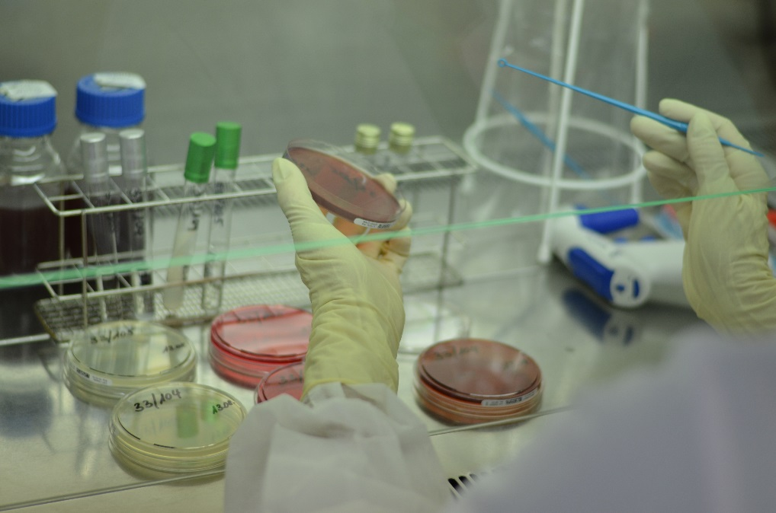
Abb. 1: mikrobiologische Qualitätskontrolle
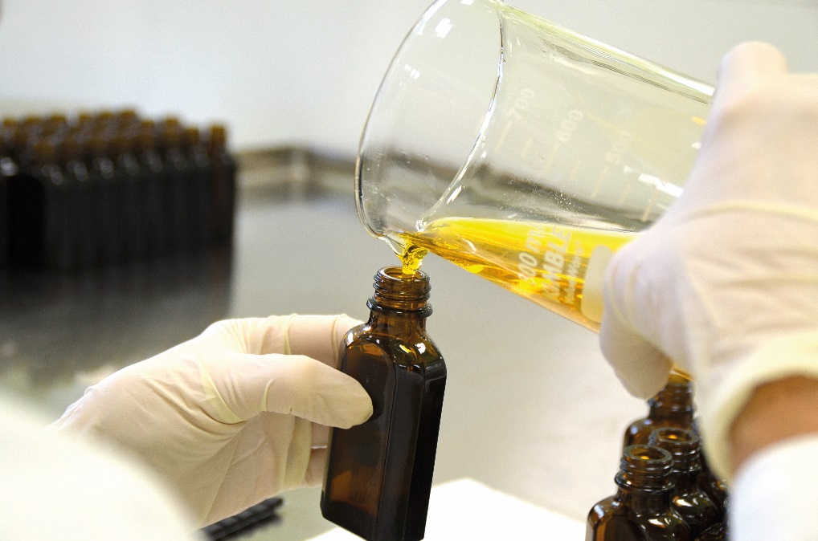
Abb.2: Handabfüllung von kosmetischen Ölen
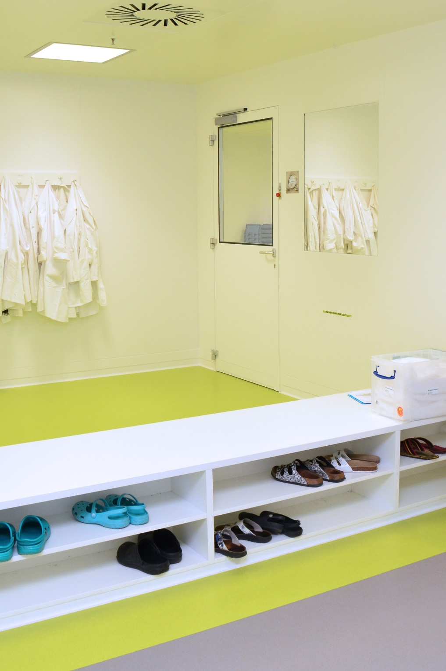
Abb. 3: Personalschleuse mit Sit-over

Die Weiss Technik Unternehmen
Die Weiss Technik Unternehmen bieten unter dem Slogan - Test it. Heat it. Cool it. – Lösungen, die rund um den Globus in Forschung und Entwicklung sowie bei Fertigung und Qualitätssicherung zahlreicher Produkte eingesetzt werden. Unsere Experten sorgen mit 22 Gesellschaften in 15 Ländern an 40 Standorten für Ihre optimale Betreuung sowie hohe Betriebssicherheit Ihrer Systeme. Zu den Produkten unter der Marke weisstechnik® zählen die Umweltsimulation, Wärme- und Klimatechnik sowie Containmentlösungen.
Weiss Klimatechnik bietet zuverlässige Klimalösungen überall dort, wo optimale klimatische Rahmenbedingungen für Mensch und Maschine gefordert sind: bei industriellen Fertigungsprozessen, Rein- und Messräumen, in Krankenhäusern, mobilen Operationszelten oder im Bereich der Informations- und Telekommunikationstechnologie. Als einer der führenden Anbieter professioneller Reinraum- und Klimasysteme liefern wir Ihnen effektive und energiesparende Lösungen und begleiten Sie mit unserem Fachwissen von der Planung bis zur Umsetzung Ihrer Projekte. Die Weiss Technik Unternehmen sind Teil der in Heuchelheim bei Gießen ansässigen Schunk Group. www.weiss-technik.com
Schunk Group
Die Schunk Group ist ein international agierender Technologiekonzern mit rund 8.100
Beschäftigten in 29 Ländern. Das Unternehmen bietet ein breites Produkt- und Leistungsspektrum aus den Bereichen Kohlenstofftechnik und Keramik, Umweltsimulation und Klimatechnik, Sintermetall und Ultraschallschweißen. Die Schunk Group hat 2016 einen Umsatz von mehr als 1,1 Mrd. Euro erzielt.
(6.511 Zeichen inkl. Leerzeichen)
Abdruck honorarfrei. Bitte geben Sie als Quelle Weiss Technik Unternehmen an.

